2021-2022

EĞİTİM ÖĞRETİM YILI

ESENLER

MESLEKİ EĞİTİM MERKEZİ

PSİKOLOJİK DANIŞMANLIK VE REHBERLİK SERVİSİ TANITIM ÇALIŞMASI

GELECEĞİN GÜVENCESİ SAĞLAM TEMELLERE DAYALI BİR EĞİTİME, EĞİTİM İSE ÖĞRETMENE DAYALIDIR.

‘‘M. KEMAL ATATÜRK’’

PSİKOLOJİK DANIŞMANLIK ve REHBERLİK NEDİR?

Bireyin kendisini tanıması, sorunlarını çözmesi, ilgi ve yeteneklerine uygun kararlar
alabilmesi için bu alanda uzman kişiler tarafından yürütülen hizmetlere psikolojik danışma ve rehberlik denilmektedir.

Rehberlik ve psikolojik danışma hizmetleri süre içerisinde tamamlanan, bireyin kendini gerçekleştirmesini esas alarak yürütülen profesyonel bir hizmettir.

Bu hizmetler yürütülürken yalnızca bilgi aktarılmaz, bireyin disipline edilmesi gibi bir amaç taşınmaz, kişilerin yapamadıkları onların yerine yapılmaz.

PSİKOLOJİK DANIŞMANLIK ve REHBERLİK SERVİSİ

‘‘YIL İÇERİSİNDE DÜZENLEDİĞİ TOPLANTI, SEMİNER ve YAYINLADIĞI BROŞÜRLERLE VELİLERİ BİLGİLENDİRİR.’’

PSİKOLOJİK DANIŞMANLIK ve REHBERLİK HİZMETİ SADECE PROBLEMLEMLİ BİREYLERE YÖNELİK BİR HİZMET DEĞİLDİR.

PSİKOLOJİK DANIŞMANLIK ve REHBERLİK HİZMETİ KİŞİYE ÖZGÜDÜR.

PSİKOLOJİK DANIŞMANLIK ve REHBERLİK HİZMETİ BİREYİN TÜM YÖNLERİYLE GELİŞMESİNİ VE ÇEVREYE UYUMUNU SAĞLAR.

PSİKOLOJİK DANIŞMANLIK ve REHBERLİK HİZMETİ KİMLERE YÖNELİKTİR?

Okul psikolojik danışmanlık ve rehberlik hizmetlerinin merkezinde öğrenci olup veli, öğretmene ve okul çalışanlarına yönelik çalışmalar da yapılmaktadır.

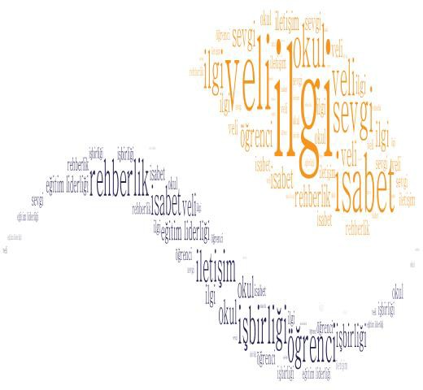

Yapılan çalışmaların verimli olabilmesi için paydaşların(öğrenci, öğretmen ve veli) işbirliği içerisinde olması gerekmektedir.

OKUL REHBERLİK SERVİSİNDEN HANGİ KONULARDA YARDIMCI OLUR?

EĞİTSEL REHBERLİK

-Sınav kaygısı
-Verimli ders çalışma teknikleri
-Ders çalışma planı
-Test çözme teknikleri
-Öğrenme stilleri
-Motivasyon

MESLEKİ REHBERLİK

-Üst öğrenim kurumları tanıtımı
-Meslekler hakkında bilgilendirme
-Alan seçimi
-Sınavlar
-Hedef belirleme

KİŞİSEL REHBERLİK

-Aile ile ilgili problemler
-Arkadaş çevresiyle ilgili problemler
-Okul ile ilgili problemler
-Sağlık problemleri

Yukarıda bahsedilen problem alanları ve daha fazlası için

‘‘OKUL PSİKOLOJİK DANIŞMANLIK ve REHBERLİK SERVİSİNDEN’’
yardım alınabilir.

PSİKOLOJİK DANIŞMANLIK ve REHBERLİK HİZMETLERİNİN TEMEL İLKELERİ
KOŞULSUZ KABUL VARDIR.

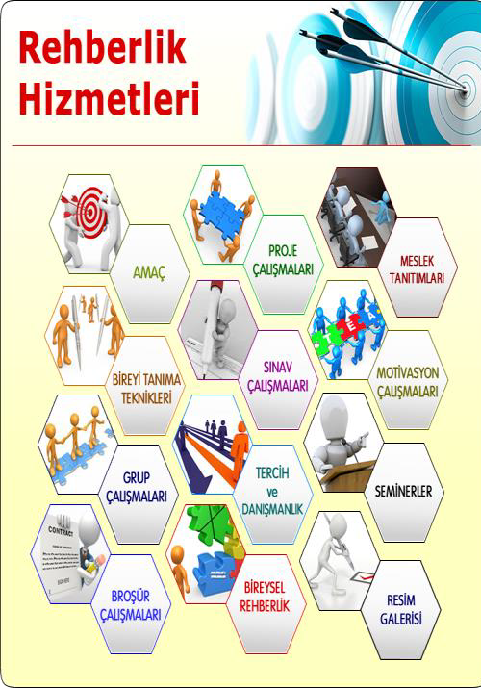
ÖĞRENCİYİ MERKEZE ALIR.

GÖNÜLLÜLÜK ESAS ALINIR.

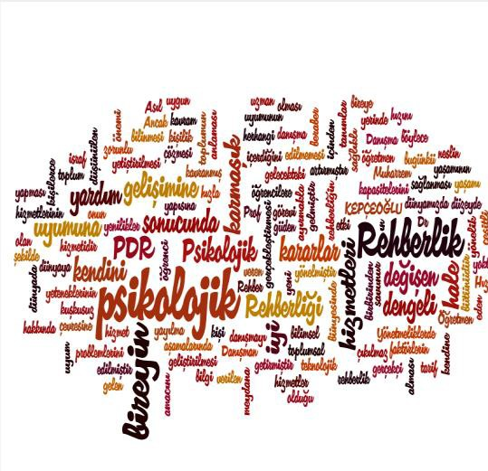
PSİKOLOJİK DANIŞMA ve
REHBERLİK HİZMETLERİ TÜM BİREYLERE YÖNELİKTİR.

BİREYSEL FARKLILIKLARA SAYGI GÖSTERİLİR.

PSİKOLOJİK DANIŞMANLIK ve REHBERLİK HİZMETLERİNİ TEK KAREDE ÖZETLEYECEK OLURSAK;
GİZLİLİK ESASTIR.

PSİKOLOJİK DANIŞMANLIK ve REHBERLİK HİZMETLERİ BİR SÜREÇ OLDUĞU İÇİN HEMEN ÇÖZÜM BEKLEMEK DOĞRU DEĞİLDİR.

UNUTULMAMALIDIR Kİ

HER İNSAN KENDİ PROBLEMİYLE BAŞ EDEBİLECEK POTANSİYELE SAHİPTİR.

